UNIVERSIDAD CENTRAL DEL PARAGUAY
Portal de Indicadores Académicos
Informe de cambios: traducción al español del frontend,
ruta propia de inicio de sesión y ajustes en Encuestas (EV1/EV2)
26 de octubre de 2026

Dato | Detalle
Alcance | Frontend del portal (app.py, 26 módulos de modules/, 1 utilidad, configuración de Streamlit)
Tipo de cambio | Solo presentación: textos visibles, placeholders, roles mostrados, navegación y barra superior
Sin cambios | Lógica de negocio, ETL, consultas SQL, esquemas de base de datos y nombres internos de columnas
Estado | Aplicado en local, compilado y probado. Sin commit, sin push y sin despliegue
Documento complementario | docs/Informe_Textos_Ingles_Portugues_Frontend.md (detalle técnico y anexos)

Contenido
1. Resumen ejecutivo
2. Alcance y criterios aplicados
3. Traducciones de textos visibles
4. Roles de usuario: Lectura y Administrador
5. Marcadores de posición (placeholders)
6. Barra superior de Streamlit (Deploy y menú)
7. Ruta propia del inicio de sesión (/login)
8. Elementos que se conservan sin cambios
9. Validaciones ejecutadas
10. Estado en Git y próximos pasos
11. Observaciones y pendientes
12. Encuestas: rendimiento y superposición EV1/EV2
Anexo A. Archivos modificados

1. Resumen ejecutivo
Se tradujo al español todo el texto visible del portal y se corrigieron los textos que Streamlit mostraba en inglés por defecto. Además se ocultó la barra superior del framework y se habilitó una ruta propia para el inicio de sesión. Ninguno de los cambios altera el funcionamiento de los indicadores, los ETL ni los datos.
Concepto | Cantidad | Resultado
Textos traducidos (inglés/portugués) | 17 archivos | Interfaz íntegramente en español
Placeholders agregados | 46 widgets | Ya no aparece “Choose an option” ni “Choose options”
Roles traducidos al mostrarse | 2 roles | Lectura / Administrador, sin tocar la base
Barra superior de Streamlit | 1 ajuste | Sin Deploy ni menú en inglés
Ruta de inicio de sesión | 1 página nueva | /login con URL propia
Archivos modificados | 29 | Sin errores de compilación

Las tres reglas del proyecto se respetaron en todo momento: no romper funcionalidad existente, no borrar código útil y mantener la codificación UTF-8. No se ejecutó ningún commit, push ni despliegue.

2. Alcance y criterios aplicados
El criterio fue simple: se modificó únicamente aquello que el usuario ve. Todo lo que pertenece a la lógica, a los datos o a la infraestructura quedó intacto.
Se modificó | No se modificó
Etiquetas de widgets, ayudas y mensajes | Consultas SQL y esquemas de base de datos
Títulos, subtítulos y textos de expanders | ETL y servicios de carga de datos
Placeholders de selectbox y multiselect | Nombres de columnas (turma, dataset_name, status_academico)
Nombres de archivos descargables | Valores internos de roles (LEITURA / ADMIN)
Roles tal como se muestran en pantalla | Claves de session_state y rutas internas
Visibilidad de la barra superior del framework | Dependencias, versiones y configuración del servidor

3. Traducciones de textos visibles
Se corrigieron textos en portugués y en inglés que aparecían en pantalla, en ayudas emergentes o en archivos descargados. La siguiente tabla resume el cambio aplicado en cada archivo.
Archivo | Cambio aplicado
app.py | “Início” → “Inicio”; aviso de módulo sin render() en español
utils/menu_config.py | Menú “Logs y Auditoría” → “Registros y Auditoría”
modules/admin_logs.py | Subtítulo en español; “sin email” → “sin correo”; “N/A” → “No disponible”
modules/admin_usuarios.py | “Email” → “Correo”; cabecera “Nombre y Correo”; roles traducidos al mostrarse
modules/activos_config_etl.py | “cron” → “actualización automática” en textos y ayudas
modules/alumnos_config_etl.py | “cron nocturno” → “actualización automática nocturna”; “dashboard” → “panel”
modules/asistencias_config_etl.py | Igual criterio en los textos de 03:00 y avisos de bloqueo
modules/encuestas_config_etl.py | “pipeline” → “flujo”; “cadastrar” → “registrar”; “dataset” → “conjunto de datos”; “Id” → “ID”
modules/permanencia_config_etl.py | “cron 03:30” → “actualización automática (diaria 03:30)” en tres textos
modules/matriculas.py | “Turma” → “Sección” en el filtro y en el PDF
modules/eficiencia_terminal.py | Archivos “Dados_ET_*.xlsx” → “Datos_ET_*.xlsx”
modules/rend_acad_alumno.py | “Dados_” → “Datos_”; “N/A” → “No disponible”
modules/eficiencia_titulacion.py | “Status de Titulación” → “Estado de Titulación”
modules/encuestas_ev1.py | “Filtros del Dashboard EV1” → “Filtros del Panel EV1”
modules/encuestas_ev2.py | “Filtros del Dashboard EV2” → “Filtros del Panel EV2”
modules/encuestas.py | “dataset” → “conjunto de datos”
modules/tasa_retencion.py | “N/A” → “No disponible” en tabla y PDF

4. Roles de usuario: Lectura y Administrador
La base de datos guarda los roles como LEITURA y ADMIN, y así debe seguir siendo. Para no alterar datos ni permisos, la traducción se hace solo al mostrar el valor, mediante un diccionario y el parámetro format_func de los selectbox.
# Etiquetas visibles para los roles internos (la base sigue guardando LEITURA/ADMIN).
ETIQUETAS_ROL = {"LEITURA": "Lectura", "ADMIN": "Administrador"}

f_rol = st.selectbox(
"Rol",
["LEITURA", "ADMIN"],
format_func=lambda rol: ETIQUETAS_ROL.get(rol, rol),
)

# En el listado de usuarios
rol_visible = ETIQUETAS_ROL.get(u["rol"], u["rol"])

El valor que devuelve el widget sigue siendo LEITURA o ADMIN, por lo que las validaciones de permisos no cambian en absoluto.

5. Marcadores de posición (placeholders)
Streamlit muestra textos en inglés cuando un selectbox con index=None o un multiselect sin valores iniciales está vacío. Se agregó el parámetro placeholder en los 46 casos detectados.
Tipo de widget | Cantidad | Texto agregado
selectbox con index=None (cohortes) | 8 | “Seleccione una cohorte”
multiselect de filtros | 33 | “Todos” o “Todas” según el sustantivo
multiselect de subperiodo | 1 | “Seleccione un subperiodo”
multiselect ETL con carga manual | 4 | “Seleccione o agregue años” / “periodos”

Los archivos intervenidos fueron: eficiencia_egreso, eficiencia_rezago, eficiencia_terminal, eficiencia_titulacion, tasa_aprobacion_carrera, tasa_desercion_generacional, tasa_retencion, tiempos_medios, matriculas, notas, panel_acad_asistencias, panel_acad_resumen, rend_acad_alumno, rend_acad_asignatura, rend_acad_carrera, rend_acad_semestre, activos_config_etl, alumnos_config_etl y asistencias_config_etl.

6. Barra superior de Streamlit (Deploy y menú)
El botón Deploy y el menú con Rerun, Settings, Print, Record a screencast, Developer options y Clear cache pertenecen al framework. No existe API ni traducción oficial para esas cadenas, por lo que la única solución viable fue ocultarlas mediante configuración, sin CSS ni parches del paquete.
# .streamlit/config.toml
[client]
toolbarMode = "minimal"

Modo | Resultado verificado en Streamlit 1.50.0
auto (anterior) | Deploy y menú completo en inglés
viewer | Quita Deploy, pero conserva Rerun, Settings, Print y Developer options
minimal (aplicado) | Sin barra superior, sin Deploy y sin menú: interfaz solo en español

Como efecto secundario desaparecen Rerun y Clear cache del menú. No afecta la operación: el navegador vuelve a ejecutar con F5 y las cachés se invalidan por la fecha de modificación de los archivos. Si se necesita el menú de desarrollo en local, se puede iniciar la aplicación con la variable de entorno STREAMLIT_CLIENT_TOOLBAR_MODE=developer sin modificar el archivo.

7. Ruta propia del inicio de sesión (/login)
Antes, el login no era una página de st.navigation: se dibujaba dentro de main() sobre cualquier ruta y luego se cortaba la ejecución. Por eso la barra de direcciones conservaba la ruta solicitada y no existía /login. Ahora es una página real con su propia dirección.
Cambio | Detalle
Nueva función page_login() | Contiene el mismo formulario, la misma auditoría y la misma cookie de 3 horas
Nuevo p_login | st.Page(page_login, title="Iniciar sesión", url_path="login"), agregado a la navegación
Guardas de ruta en main() | Sin sesión y ruta distinta de login → redirige a /login. Con sesión en /login → vuelve al inicio
cookie_manager | Pasa a nivel de módulo porque lo usan el login y la barra lateral

Pruebas realizadas en un servidor local:
Caso probado | Resultado
Abrir / | Redirige a /login y muestra el formulario
Abrir /panel_resumen sin sesión | Redirige a /login, sin barra lateral
Abrir /login | Muestra el formulario directamente
Enviar credenciales inválidas | Permanece en /login y muestra el error en español
Arranque con sesión ADMIN simulada | Sin excepciones; la aplicación normal funciona igual

Hallazgo del framework: en Streamlit 1.50 la primera página de st.navigation se publica en la raíz y su url_path no es enrutable. Como el inicio es la página principal, /inicio responde con el aviso en inglés “Page not found”. Ese comportamiento ya existía antes de este cambio (se comprobó con una aplicación mínima) y no afecta al usuario, porque el botón Inicio del menú navega por objeto de página y no por URL.

Pantalla de inicio de sesión con la barra superior oculta
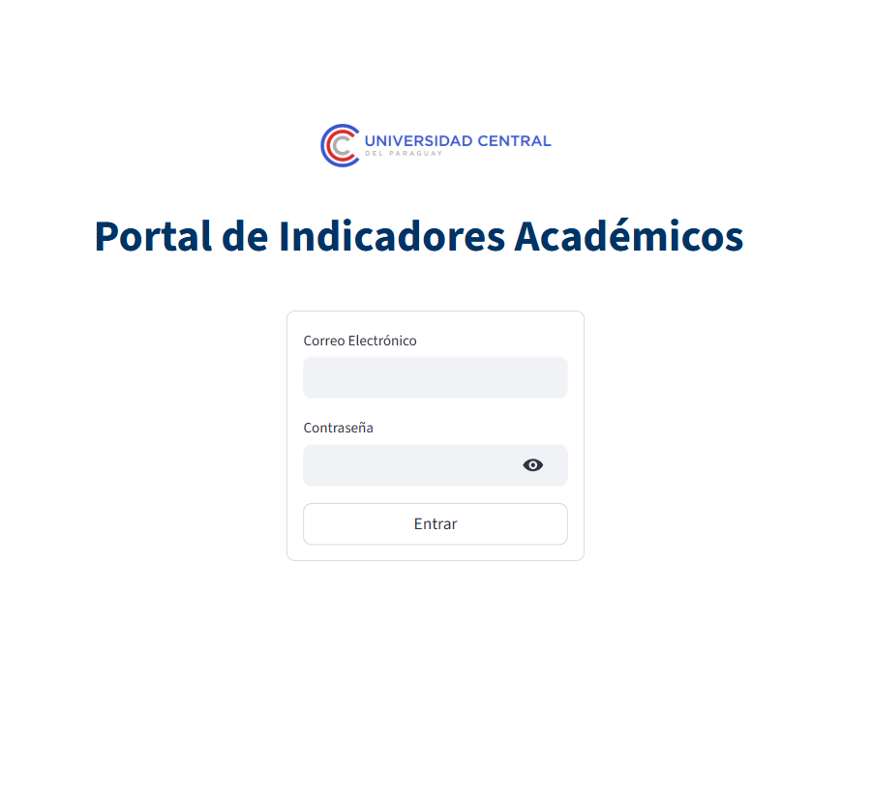

8. Elementos que se conservan sin cambios
Elemento | Motivo
Trancado / trancada | Terminología institucional aceptada; no debe corregirse
LEITURA y ADMIN en la base de datos | Valor interno usado por los permisos
Columna turma y dataset_name | Nombres internos de datos, invisibles para el usuario
Textos del cargador de archivos | “Drag and drop file here” y “Browse files” son del framework y no tienen parámetro oficial
Botones del toolbar de tablas | Se ocultan solo en páginas de indicadores; son tooltips al pasar el mouse
Logs en portugués de services/etl | No se muestran en la interfaz (solo van a consola y archivo)

9. Validaciones ejecutadas
Prueba | Resultado
Compilación individual de cada archivo modificado | Correcta
Compilación global del proyecto | Correcta, sin errores
Escaneo automático de widgets sin placeholder | 0 pendientes
Arranque de la aplicación y pantalla de login | Sin excepciones
Navegación con sesión simulada | Sin excepciones
Codificación de los archivos modificados | UTF-8 sin BOM y sin caracteres de reemplazo
Verificación de Trancado / trancada | Intactos en todos los módulos

10. Estado en Git y próximos pasos
Los cambios están aplicados únicamente en el repositorio local. No se realizó commit, ni push, ni despliegue, en cumplimiento del protocolo del proyecto. El despliegue se ejecutará solo con autorización explícita, siguiendo estas fases:
- Fase 1 – Validación local: repositorio limpio, commits revisados y compilación sin errores.
- Fase 2 – Rama personal: git push origin armando_teste.
- Fase 3 – Integración: git fetch origin teste, integración de commits y git push origin teste.
- Fase 4 – Servidor de pruebas: SSH a 10.20.8.82, git pull origin teste, reinicio del servicio y validación del health check.

11. Observaciones y pendientes
- Registro de auditoría: durante la prueba del formulario se registró un evento login_failed en la auditoría con el correo ficticio prueba.invalida@ucp.edu.py. Es una fila real y puede eliminarse cuando se autorice.
- Ruta /inicio: el aviso “Page not found” de /inicio es del framework y no se puede traducir. No afecta la navegación.
- Cargador de archivos: “Drag and drop file here” y “Browse files” siguen en inglés. Ocultarlos con CSS dejaría el recuadro sin instrucción visible, por lo que se recomienda dejarlos como componente estándar.
- Prueba funcional: se recomienda una revisión visual con un usuario real, recorriendo menú, indicadores, administración y cierre de sesión antes de desplegar.

12. Encuestas: rendimiento y superposición EV1/EV2
Esta sección documenta el trabajo realizado sobre la página «Análisis de Encuestas» (/encuestas_avance), que atiende los instrumentos EV1 (Opinión del Estudiante) y EV2 (Autoevaluación Docente). No se modificaron datos, ETL, consultas ni esquemas: los cambios son de presentación y rendimiento.

12.1 Diagnóstico
Se identificaron dos problemas independientes: una superposición visual transitoria al cambiar de instrumento y una lentitud marcada en la sub-vista «Respuestas libres». Las mediciones se hicieron con datos reales de Ciudad del Este / 2026.1 / Medicina, usando AppTest de Streamlit 1.50 y el DOM del navegador.
Tiempos medidos en EV1:
Sub-vista de EV1 | Primera carga | Carga en caliente
Respuestas libres | 26,87 s | 1,19 s
Por docente | 1,65 s | 1,25 s
Análisis pedagógico | 1,23 s | 1,14 s
Participación de alumnos | 1,13 s | 0,90 s
Respuestas EV1 | 0,65 s | 0,62 s
Guía metodológica | 0,11 s | 0,05 s
Total del render | 36,05 s | 6,83 s

EV2 no tenía el problema del Excel: 2,10 s en la primera carga y 0,78 s en caliente. Las causas concretas del costo eran tres: (1) el Excel de respuestas libres escribía 127.654 filas celda por celda (≈766.000 escrituras con estilo), tardaba 32,9 s y se regeneraba con cada cambio de filtro; (2) la tabla estructurada enviaba 23,6 MB al navegador en cada render; y (3) las 8 pestañas de EV1 y las 7 de EV2 se ejecutan siempre, aunque estén ocultas.
Sobre la superposición: al pasar de EV1 a EV2 se veían durante 1–2 s seis filtros y ocho pestañas, es decir, quedaba visible el filtro «Pregunta (Libres)» de EV1 dentro del panel de EV2. Se comprobó con AppTest que el servidor ya enviaba el árbol correcto (cinco filtros y siete pestañas). La causa es que Streamlit reutiliza los componentes de pestañas y columnas y el navegador tarda en retirar los hijos sobrantes al reducir de 8/6 a 7/5. Es un efecto transitorio del DOM, no un error de datos.

12.2 Fase 1 aplicada (vigente)
Archivo | Cambio aplicado | Resultado
modules/encuestas_ev1.py | _generar_excel_respuestas_libres crea la hoja con add_worksheet, escribe con write_row y aplica formato de fila con set_row; solo SECCIÓN y GRUPO llevan formato de celda por estar centradas. | 32,9 s → 8,9–12,4 s con 127.654 filas; archivo de 3,66 MB
modules/encuestas.py y modules/encuestas_ev1.py | Se quitaron las reglas header[data-testid="stHeader"] y .block-container de los estilos de Encuestas. | Encabezado en 0 px y contenido a 16 px; sin superposición superior

El Excel se validó con openpyxl: hoja «Respuestas Libres EV1», rango A1:F127657, título combinado en la fila 1, encabezados azules con texto blanco en la fila 3, cebra por fila, bordes finos, ajuste de texto, SECCIÓN y GRUPO centradas, autofiltro A3:F127657, panel congelado en A4, anchos de columna y altos de fila calculados. El formato es equivalente al anterior.

12.3 Fase 2 aplicada y revertida
Para eliminar la superposición se separaron EV1 y EV2 en páginas independientes (/encuestas_ev1 y /encuestas_ev2), cada una con su instrumento fijo y un selector común de sede, periodo y carrera. Se verificó que el cambio de página reemplaza el árbol completo, sin rastros de la encuesta anterior, y que la selección se conserva.
A pedido del usuario esa separación se revirtió: el menú vuelve a mostrar «Análisis de Encuestas», el formulario vuelve a la grilla 2×2 original (Sede / Periodo y Carrera / Instrumento, sin espacios vacíos) y render() recupera su estructura original. Se eliminaron las rutas y funciones nuevas. Consecuencia asumida: la superposición transitoria de 1–2 s vuelve a aparecer al cambiar de instrumento; no afecta datos ni estado.

12.4 Validaciones y estado
Prueba | Resultado
Compilación de encuestas.py, encuestas_ev1.py, menu_config.py y app.py | Correcta
Menú lateral | «Análisis de Encuestas» e «Indicadores»
Selector de la página | Sede, Periodo, Carrera e Instrumento (grilla 2×2, sin hueco)
Estructura de EV1 | 4 selectores comunes + 6 filtros del panel, 8 pestañas
Estructura de EV2 | 4 selectores comunes + 5 filtros del panel, 7 pestañas
Excepciones en navegador y AppTest | Ninguna
Codificación de los archivos | UTF-8 sin BOM

Los cambios quedaron únicamente en el repositorio local. No se realizó commit, ni push, ni despliegue en el servidor de pruebas.

Anexo A. Archivos modificados
Detalle de líneas agregadas y quitadas por archivo, según el estado actual del repositorio local. El archivo .gitignore figura con cambios previos, ajenos a esta tarea. Conteos correspondientes al estado actual del repositorio local al 26/10/2026; incluyen los cambios de Encuestas documentados en la sección 12.
Archivo | Líneas agregadas | Líneas quitadas
.streamlit/config.toml | 7 | 0
app.py | 156 | 83
modules/activos_config_etl.py | 6 | 5
modules/admin_logs.py | 4 | 4
modules/admin_usuarios.py | 10 | 7
modules/alumnos_config_etl.py | 5 | 4
modules/asistencias_config_etl.py | 6 | 4
modules/eficiencia_egreso.py | 2 | 2
modules/eficiencia_rezago.py | 1 | 1
modules/eficiencia_terminal.py | 3 | 3
modules/eficiencia_titulacion.py | 3 | 3
modules/encuestas.py | 4 | 11
modules/encuestas_config_etl.py | 12 | 12
modules/encuestas_ev1.py | 38 | 31
modules/encuestas_ev2.py | 1 | 1
modules/matriculas.py | 6 | 6
modules/notas.py | 5 | 5
modules/panel_acad_asistencias.py | 5 | 5
modules/panel_acad_resumen.py | 5 | 5
modules/permanencia_config_etl.py | 5 | 5
modules/rend_acad_alumno.py | 6 | 5
modules/rend_acad_asignatura.py | 5 | 4
modules/rend_acad_carrera.py | 3 | 2
modules/rend_acad_semestre.py | 3 | 2
modules/tasa_aprobacion_carrera.py | 1 | 0
modules/tasa_desercion_generacional.py | 1 | 1
modules/tasa_retencion.py | 2 | 2
modules/tiempos_medios.py | 1 | 1
utils/menu_config.py | 1 | 1

